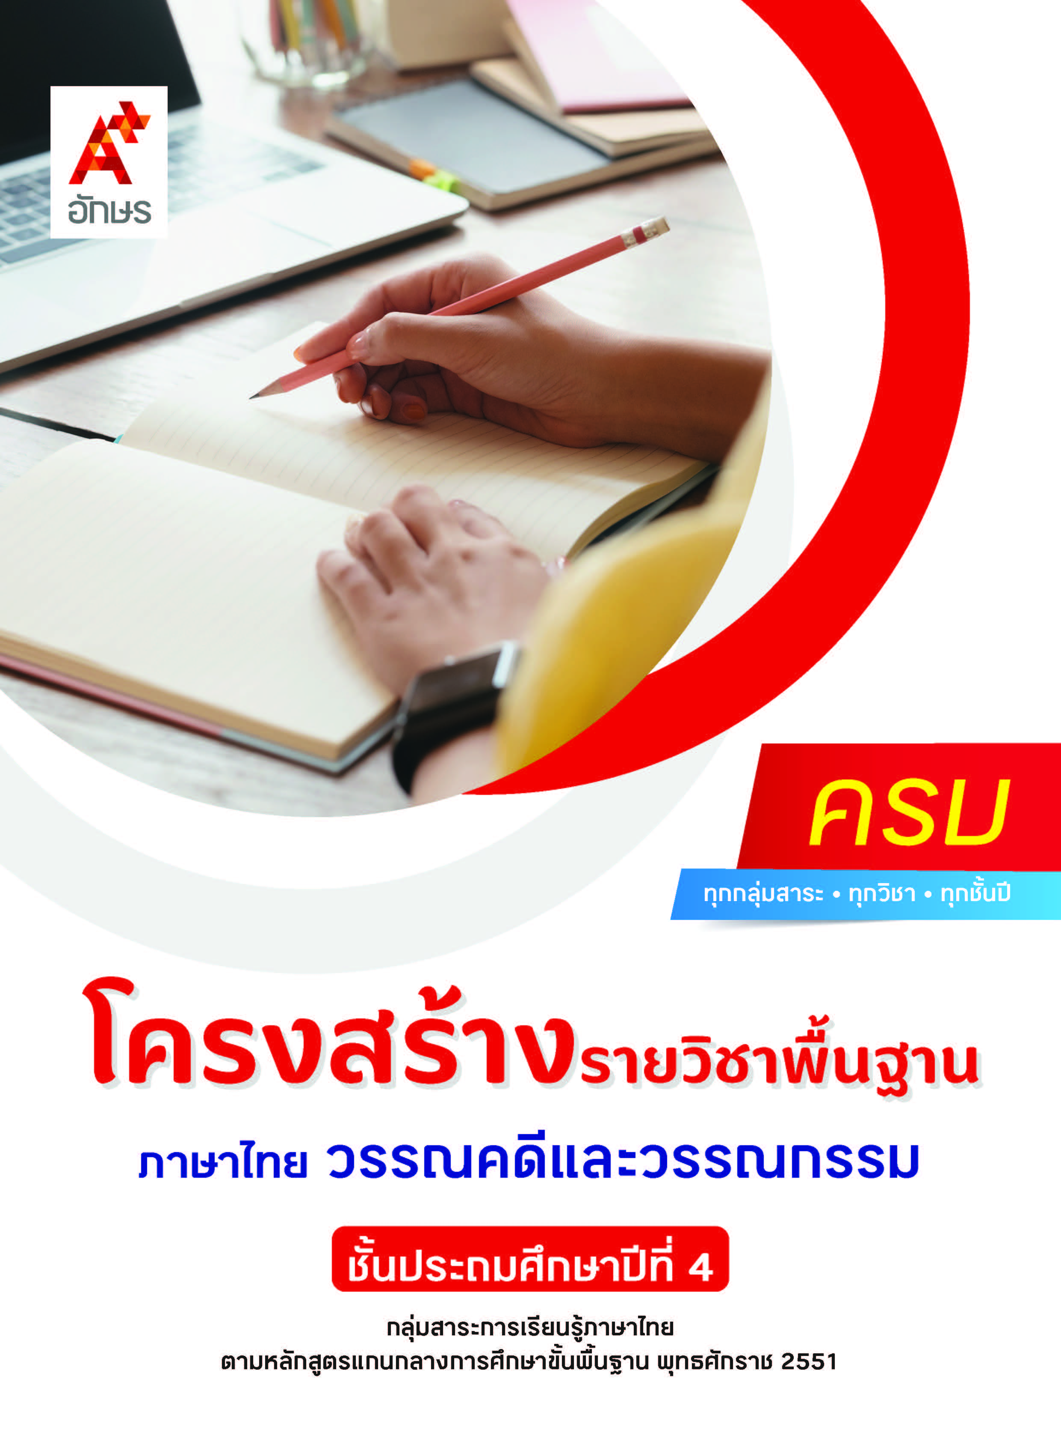

**คำอธิบายรายวิชา**

**ภาษาไทย วรรณคดีและวรรณกรรม**

**รายวิชาพื้นฐาน กลุ่มสาระการเรียนรู้ภาษาไทย**

**ชั้นประถมศึกษาปีที่ 4 เวลา 80 ชั่วโมง/ปี**

ศึกษาและวิเคราะห์วรรณกรรมร้อยแก้วและร้อยกรองสำหรับเด็กเรื่อง ไม่อยากเป็นควาย สิงโต  
เจ้าปัญญา เล่นกลางแจ้ง ต้นไม้ เรื่องของม่าเหมี่ยว บ้านพิลึก โทรทัศน์เป็นเหตุ และนางในวรรณคดี เพื่อระบุและอธิบายข้อคิดที่ได้จากการอ่านไปปรับใช้ในชีวิตจริง

โดยใช้การฝึกทักษะกระบวนการทางภาษา ทั้งในด้านการฟัง การพูด การอ่าน และการเขียน กระบวนการคิด กระบวนการปฏิบัติ กระบวนการกลุ่ม และการจัดการเรียนรู้โดยใช้สมองเป็นฐาน นอกจากนี้ ยังมีวิธีการสอนต่าง ๆ ได้แก่ วิธีการอ่านออกเสียงร้อยแก้ว วิธีการคาดคะเนเหตุการณ์จากเรื่องที่อ่าน วิธีการอ่านออกเสียงแบบแบ่งวรรคตอน วิธีการตีความผ่านการอ่านหนังสือภาพ วิธีการตั้งคำถามและตอบคำถาม วิธีการแลกเปลี่ยนความคิดเห็นอย่างมีมารยาท วิธีการอ่านบทสนทนาจากเรื่อง และวิธีการอ่านออกเสียง  
ร้อยกรอง

เพื่อให้เกิดเจตคติที่ดีต่อการเรียนวิชาภาษาไทย มีความตั้งใจเรียนและมีส่วนร่วมในกิจกรรมการเรียน ค้นคว้าหาความรู้จากแหล่งการเรียนรู้ต่าง ๆ อย่างสม่ำเสมอ ซักถามและสืบค้นเพื่อหาข้อมูล มีความรอบคอบในการทำงาน ใช้ภาษาไทยได้อย่างถูกต้อง เหมาะสม มีมารยาทในการพูด การอ่าน การเขียน และการฟัง   
แล้วนำความรู้ที่ได้จากการศึกษาไปประยุกต์ใช้ในชีวิตจริง

**ตัวชี้วัด**

|  |  |  |
| --- | --- | --- |
| **มาตรฐาน** | **ตัวชี้วัดระหว่างทาง** | **ตัวชี้วัดปลายทาง** |
| **มฐ. ท 1.1** | **-** | **ท 1.1 ป.4/1** |
| **มฐ. ท 1.1**  **มฐ. ท 5.1** | **ท 1.1 ป.4/2**  **ท 5.1 ป.4/1, ป.4/2** | **ท 1.1 ป.4/6** |
|  | **3 ตัวชี้วัด** | **2 ตัวชี้วัด** |

**รวม 5 ตัวชี้วัด**

**โครงสร้างรายวิชาพื้นฐาน**

**ภาษาไทย วรรณคดีและวรรณกรรม ป.4**

**เวลา 80 ชั่วโมง**

| **ชื่อหน่วย การเรียนรู้** | **มาตรฐาน การเรียนรู้/ตัวชี้วัด** | **สมรรถนะสำคัญ ของผู้เรียน** | **สาระสำคัญ** | **เวลา (ชั่วโมง)** |
| --- | --- | --- | --- | --- |
| **หน่วย**  **การเรียนรู้ที่ 1**  ไม่อยาก เป็นควาย | **ตัวชี้วัดระหว่างทาง**  **มฐ. ท 1.1 ป.4/2**  อธิบายความหมายของคำ ประโยค และสำนวนจากเรื่องที่อ่าน  **มฐ. ท 5.1 ป.4/1**  ระบุข้อคิดจากนิทานพื้นบ้านหรือนิทาน คติธรรม  **ตัวชี้วัดปลายทาง**  **มฐ. ท 1.1 ป.4/1**  อ่านออกเสียงบท ร้อยแก้วและบท ร้อยกรองได้ถูกต้อง | **1) สมรรถนะที่ 1** ความสามารถในการสื่อสาร  **2) สมรรถนะที่ 2** ความสามารถในการคิด  **3) สมรรถนะที่ 4** ความสามารถในการใช้ทักษะชีวิต | การอ่านวรรณกรรมเรื่อง ไม่อยากเป็นควาย ต้องอ่านออกเสียงได้อย่างชัดเจน สามารถบอกความหมายของคำและสำนวนได้อย่างถูกต้อง สามารถจับใจความสำคัญจากเรื่องที่อ่าน พร้อมทั้งตอบคำถามจากเรื่อง และสรุปข้อคิดเพื่อนำไปใช้ในชีวิตประจำวันได้ | **10** |
| **หน่วย**  **การเรียนรู้ที่ 2**  สิงโตเจ้าปัญญา | **ตัวชี้วัดระหว่างทาง**  **มฐ. ท 1.1 ป.4/2**  อธิบายความหมายของคำ ประโยค และสำนวนจากเรื่องที่อ่าน  **มฐ. ท 5.1 ป.4/1**  ระบุข้อคิดจากนิทานพื้นบ้านหรือนิทาน คติธรรม  **ตัวชี้วัดปลายทาง**  **มฐ. ท 1.1 ป.4/1**  อ่านออกเสียงบท ร้อยแก้วและบท ร้อยกรองได้ถูกต้อง | **1) สมรรถนะที่ 1** ความสามารถในการสื่อสาร  **2) สมรรถนะที่ 2** ความสามารถในการคิด  **3) สมรรถนะที่ 4** ความสามารถในการใช้ทักษะชีวิต | การอ่านวรรณกรรมเรื่อง สิงโตเจ้าปัญญา  ต้องอ่านออกเสียงได้อย่างชัดเจน สามารถบอกความหมายของคำได้อย่างถูกต้อง สามารถจับใจความ สำคัญจากเรื่องที่อ่าน พร้อมทั้งตอบคำถามจากเรื่อง และสรุปข้อคิดเพื่อ  นำไปใช้ในชีวิตประจำวันได้ | **10** |
| **หน่วย**  **การเรียนรู้ที่ 3**  เล่นกลางแจ้ง | **ตัวชี้วัดระหว่างทาง**  **มฐ. ท 1.1 ป.4/2**  อธิบายความหมายของคำ ประโยค และสำนวนจากเรื่องที่อ่าน  **ตัวชี้วัดปลายทาง**  **มฐ. ท 1.1 ป.4/1**  อ่านออกเสียงบท ร้อยแก้วและบท ร้อยกรองได้ถูกต้อง | **1) สมรรถนะที่ 1** ความสามารถในการสื่อสาร  **2) สมรรถนะที่ 2** ความสามารถในการคิด  **3) สมรรถนะที่ 4** ความสามารถในการใช้ทักษะชีวิต | การอ่านวรรณกรรมเรื่อง เล่นกลางแจ้ง ต้องอ่านออกเสียงและแบ่งวรรคการอ่านได้อย่างคล่องแคล่ว ชัดเจน สามารถบอกความหมายของคำศัพท์ได้อย่างถูกต้อง สามารถสืบค้นข้อมูลจากการละเล่นและจำแนก การแสดงพื้นเมืองของภาคต่าง ๆ ได้ เพื่ออนุรักษ์การละเล่นไทยให้คงอยู่สืบไป | **8** |
| **หน่วย**  **การเรียนรู้ที่ 4**  ต้นไม้ | **ตัวชี้วัดระหว่างทาง**  **มฐ. ท 1.1 ป.4/2**  อธิบายความหมายของคำ ประโยค และสำนวนจากเรื่องที่อ่าน  **มฐ. ท 1.1 ป.4/5**  คาดคะเนเหตุการณ์จากเรื่องที่อ่านโดยระบุเหตุผลประกอบ  **มฐ. ท 5.1 ป.4/1**  ระบุข้อคิดจากนิทานพื้นบ้านหรือนิทาน คติธรรม  **ตัวชี้วัดปลายทาง**  **มฐ. ท 1.1 ป.4/1**  อ่านออกเสียงบท ร้อยแก้วและบท ร้อยกรองได้ถูกต้อง  **มฐ. ท 1.1 ป.4/6**  สรุปความรู้และข้อคิดจากเรื่องที่อ่านเพื่อนำไปใช้ในชีวิตประจำวัน | **1) สมรรถนะที่ 1** ความสามารถในการสื่อสาร  **2) สมรรถนะที่ 2** ความสามารถในการคิด  **3) สมรรถนะที่ 4** ความสามารถในการใช้ทักษะชีวิต | การอ่านวรรณกรรมและหนังสือภาพ เรื่อง ต้นไม้ ต้องอ่านออกเสียงได้อย่างชัดเจน สามารถบอกความหมายของคำและสำนวนได้อย่างถูกต้อง คาดคะเนเหตุการณ์ของเรื่องจากภาพเพื่อจับใจความสำคัญจากเรื่องที่อ่าน พร้อมทั้งตอบคำถามจากเรื่อง และสรุปข้อคิดเพื่อนำไปใช้ในชีวิตประจำวัน | **12** |
| **หน่วย**  **การเรียนรู้ที่ 5**  เรื่องของม่าเหมี่ยว | **ตัวชี้วัดระหว่างทาง**  **มฐ. ท 1.1 ป.4/2**  อธิบายความหมายของคำ ประโยค และสำนวนจากเรื่องที่อ่าน  **มฐ. ท 1.1 ป.4/5**  คาดคะเนเหตุการณ์จากเรื่องที่อ่านโดยระบุเหตุผลประกอบ  **มฐ. ท 5.1 ป.4/2**  อธิบายข้อคิดจาก การอ่านเพื่อนำไปใช้ในชีวิตจริง  **ตัวชี้วัดปลายทาง**  **มฐ. ท 1.1 ป.4/1**  อ่านออกเสียงบท ร้อยแก้วและบท ร้อยกรองได้ถูกต้อง  **มฐ. ท 1.1 ป.4/6**  สรุปความรู้และข้อคิดจากเรื่องที่อ่านเพื่อนำไปใช้ในชีวิตประจำวัน | **1) สมรรถนะที่ 1** ความสามารถในการสื่อสาร  **2) สมรรถนะที่ 2** ความสามารถในการคิด  **3) สมรรถนะที่ 4** ความสามารถในการใช้ทักษะชีวิต | การอ่านวรรณกรรมเรื่อง เรื่องของม่าเหมี่ยว ตอน เรื่องชื่อ ๆ ต้องอ่านออกเสียงได้ชัดเจน สามารถบอกความหมายของคำได้ถูกต้อง สามารถจับใจความสำคัญจากเรื่องที่อ่าน พร้อมตอบคำถามจากเรื่อง และสรุปข้อคิดเพื่อนำไปปรับใช้ในชีวิต ประจำวันได้ | **8** |
| **หน่วย**  **การเรียนรู้ที่ 6**  บ้านพิลึก | **ตัวชี้วัดระหว่างทาง**  **มฐ. ท 1.1 ป.4/2**  อธิบายความหมายของคำ ประโยค และสำนวนจากเรื่องที่อ่าน  **มฐ. ท 5.1 ป.4/2**  อธิบายข้อคิดจาก การอ่านเพื่อนำไปใช้ในชีวิตจริง  **ตัวชี้วัดปลายทาง**  **มฐ. ท 1.1 ป.4/1**  อ่านออกเสียงบท ร้อยแก้วและบท ร้อยกรองได้ถูกต้อง  **มฐ. ท 1.1 ป.4/6**  สรุปความรู้และข้อคิดจากเรื่องที่อ่านเพื่อนำไปใช้ในชีวิตประจำวัน | **1) สมรรถนะที่ 1** ความสามารถในการสื่อสาร  **2) สมรรถนะที่ 2** ความสามารถในการคิด  **3) สมรรถนะที่ 4** ความสามารถในการใช้ทักษะชีวิต | การอ่านวรรณกรรมเรื่อง บ้านพิลึก ต้องอ่านออกเสียงได้อย่างชัดเจน สามารถบอกความหมายของคำและสำนวนได้อย่างถูกต้อง จับใจความสำคัญจากเรื่องที่อ่าน พร้อมทั้งตอบคำถามจากเรื่อง และสรุปข้อคิดเพื่อนำไปใช้ในชีวิตประจำวัน | **9** |
| **หน่วย**  **การเรียนรู้ที่ 7**  โทรทัศน์ เป็นเหตุ | **ตัวชี้วัดระหว่างทาง**  **มฐ. ท 1.1 ป.4/2**  อธิบายความหมายของคำ ประโยค และสำนวนจากเรื่องที่อ่าน  **มฐ. ท 1.1 ป.4/3**  อ่านเรื่องสั้น ๆ ตามเวลาที่กำหนดและตอบคำถามจากเรื่องที่อ่าน  **มฐ. ท 5.1 ป.4/1**  ระบุข้อคิดจากนิทานพื้นบ้านหรือนิทาน คติธรรม  **มฐ. ท 5.1 ป.4/2**  อธิบายข้อคิดจาก การอ่านเพื่อนำไปใช้ในชีวิตจริง  **ตัวชี้วัดปลายทาง**  **มฐ. ท 1.1 ป.4/1**  อ่านออกเสียงบท ร้อยแก้วและบท ร้อยกรองได้ถูกต้อง  **มฐ. ท 1.1 ป.4/6**  สรุปความรู้และข้อคิดจากเรื่องที่อ่านเพื่อนำไปใช้ในชีวิตประจำวัน | **1) สมรรถนะที่ 1** ความสามารถในการสื่อสาร  **2) สมรรถนะที่ 2** ความสามารถในการคิด  **3) สมรรถนะที่ 4** ความสามารถในการใช้ทักษะชีวิต | การอ่านวรรณกรรมเรื่อง โทรทัศน์เป็นเหตุ ต้องอ่านออกเสียงได้อย่างชัดเจน สามารถบอกความหมายของคำได้อย่างถูกต้อง สามารถจับใจความสำคัญจากเรื่อง ที่อ่าน พร้อมทั้งตอบคำถามจากเรื่อง และสรุปข้อคิดเพื่อนำไปใช้ในชีวิตประจำวันได้ | **9** |
| **หน่วย**  **การเรียนรู้ที่ 8**  นางในวรรณคดี | **ตัวชี้วัดระหว่างทาง**  **มฐ. ท 1.1 ป.4/2**  อธิบายความหมายของคำ ประโยค และสำนวนจากเรื่องที่อ่าน  **มฐ. ท 1.1 ป.4/3**  อ่านเรื่องสั้น ๆ ตามเวลาที่กำหนดและตอบคำถามจากเรื่องที่อ่าน  **มฐ. ท 1.1 ป.4/5**  คาดคะเนเหตุการณ์จากเรื่องที่อ่านโดยระบุเหตุผลประกอบ  **มฐ. ท 5.1 ป.4/2**  อธิบายข้อคิดจาก การอ่านเพื่อนำไปใช้ในชีวิตจริง  **ตัวชี้วัดปลายทาง**  **มฐ. ท 1.1 ป.4/1**  อ่านออกเสียงบท ร้อยแก้วและบท ร้อยกรองได้ถูกต้อง  **มฐ. ท 1.1 ป.4/6**  สรุปความรู้และข้อคิดจากเรื่องที่อ่านเพื่อนำไปใช้ในชีวิตประจำวัน | **1) สมรรถนะที่ 1** ความสามารถในการสื่อสาร  **2) สมรรถนะที่ 2** ความสามารถในการคิด  **3) สมรรถนะที่ 4** ความสามารถในการใช้ทักษะชีวิต | การอ่านวรรณกรรมเรื่อง พระนางจันทวดี พันปีหลวง ต้องอ่านออกเสียงได้อย่างชัดเจน สามารถบอกความหมายของคำและสำนวนได้อย่างถูกต้อง ระบุข้อคิดจากวรรณกรรมที่อ่าน พร้อมทั้งตอบคำถามจากเรื่อง และสรุปข้อคิดเพื่อนำไปใช้ในชีวิตประจำวัน | **14** |